Учреждение образования

«Белорусский Государственный Университет Информатики и Радиоэлектро­ники»

Факультет компьютерных систем и сетей

Кафедра электронных вычислительных машин

ПОЯСНИТЕЛЬНАЯ ЗАПИСКА

к курсовой работе

«Локальная компьютерная сеть, вариант 22»

по дисциплине

«Аппаратное обеспечение компьютерных сетей»

БГУИР КР 1-40 02 01 01 022 ПЗ

Выполнил: Руководитель:

студент группы 650504 Глецевич И. И.

Брычиков Т.Д.

Минск 2019

СОДЕРЖАНИЕ

ВВЕДЕНИЕ 4

1 ОБЗОР ИСТОЧНИКОВ 6

2 СТРУКТУРНОЕ ПРОЕКТИРОВАНИЕ 7

3 ФУНКЦИОНАЛЬНОЕ ПРОЕКТИРОВАНИЕ 9

3.1 Выбор оборудования для серверной часть сети 9

3.2 Обоснование выбора рабочей станции 9

3.3 Обоснование выбора активного сетевого оборудования 10

3.3.1 Настройка DHCP 11

3.3.2 NAT 13

3.4 Информационная безопасность локальной компьютерной сети 14

3.5 Обоснование выбора беспроводной точки доступа 16

3.6 Обоснование выбора среды передачи данных 17

3.7 Настройка VPN 17

3.8 Настройка доступа в Интернет 18

3.9 Настройка принтеров 20

3.10 Адресация в локальной компьютерной сети 22

4 КАБЕЛЬНАЯ СТРУКТУРА СКС 23

ЗАКЛЮЧЕНИЕ 24

СПИСОК ИСПОЛЬЗОВАННЫХ ИСТОЧНИКОВ 25

ПРИЛОЖЕНИЕ А 27

ПРИЛОЖЕНИЕ Б 28

ПРИЛОЖЕНИЕ В 29

ПРИЛОЖЕНИЕ Г 30

ПРИЛОЖЕНИЕ Д 31

ПРИЛОЖЕНИЕ Е 32

ПРИЛОЖЕНИЕ Ж 33

## ВВЕДЕНИЕ

Сейчас невозможно представить ниш мир без сетевых технологий. В со­временном мире за счет использования сетей мы связаны друг с другом, как никогда раньше. Люди с творческими идеями могут мгновенно связываться с другими людьми и воплощать свои идеи в реальность. Новости и открытия становятся известными во всем мире в считанные секунды. Мы можем выходить в сеть и играть в игры с другими людьми, находящимися на других континентах. Идёт постоянное развитие технологий что даёт новые и новые возможности которые пару лет назад можно было представить только в фантастике. Всё это, в том числе благодаря повсеместного использования компьютерных сетей.

Благодаря компьютерным сетям стало возможным рационально задействовать вычислительные возможности, ведь почти каждую сложную задачу можно разбить на простые и задействовать множество оконечных устройств для их решений.

Появилась возможность одновременно использовать установленное на одном из оконечных устройств программных средств. Одни оконечные устройства, которые имеют соответствующие на то привилегии, могут управлять другими оконечными устройствами.

Компьютерные сети можно назвать сетями передачи данных или вычислительными сетями. По своей сути компьютерные сети можно назвать вполне логическим развитием телекоммуникационных и компьютерных технологий. Таким образом, сети можно назвать частным случаем распределённых вычислительных систем, в которых группе компьютеров одновременно выполняет несколько взаимосвязанных задач и обменивается данными без участия человека (то есть в автоматическом режиме).

Конечно, с появлением сетей возникло и множество проблем. Непредвиденные обстоятельства и чрезвычайные ситуации могут вывести из строя или даже уничтожить сетевое оборудование, отрезав доступ к информации, что во многих случаях фактически значит остановку бизнеса. Также очень острой проблемой стоит потеря данных вследствие человеческого фактора или вышеупомянутых чрезвычайных ситуаций. В том числе появляется вероятность кражи данных злоумышленниками.

Неисправность компьютерных сетей влечёт за собой огромные убытки и абсолютно недопустима, поэтому специалисты по всему миру активно разрабатывают контрмеры для минимизации и предотвращения неисправностей компьютерных сетей. Примерами таких решений можно привести резервное копирование и обеспечение резервных путей данных.

В данном курсовом проекте разрабатывается две локальные сети, для двух зданий одной небольшой компании, занимающейся разработкой Web-приложений.

Обычно различными компаниями используется два типа сетей: LAN и WAN.

LAN (Local Area Network) – это локальная сеть с замкнутой инфраструктурой, которая уже затем подключается к каналу поставщика услуг. Это может быть как маленькая офисную сеть, так и сеть крупного предприятия, располагающегося на обширной площади.

WAN (Wide Area Network) – это глобальная сеть, часто включающая в себя несколько локальных сетей, а также иногда и телекоммуникационные сети. Включённые в WAN сети могут иметь различные технические, программные и информационные подходы при решении определённых задач. WAN используются крупными корпорациями и связывают офисы и предприятия из различной степени удалённости точек земного шара. Локальные сети чаще всего являются сетями закрытого типа, и доступны они только определённому кругу пользователей. Глобальные сети также могут быть закрытыми, особенно если это сеть некой корпорации, однако ничего не мешает им быть и открытыми с ориентацией на обслуживание любых пользователей.

В данной курсовой работе необходимо разработать архитектуру двух локальных вычислительных сетей для небольшой компании, занимающейся разработкой Web-приложений и базирующейся в двух, рядом находящихся, небольших зданий. Поэтому для решений данной задачи была использована LAN. Список необходимых к созданию чертежей включает в себя структурную и функциональную схемы проектируемой локальной вычислительной сети, а также планы зданий, перечень компонентов и схему адресации.

Все предоставленные по итогу документы позволят реализовать на практике требуемую по условию сеть.

# ОБЗОР ИСТОЧНИКОВ

Задачей данного курсового проекта является разработка двух локальных сетей. По данной теме есть ряд книг по компьютерным сетям, их топологиям и протоколам.

Основы построения компьютерных сетей и их протоколы описаны в ис­точниках [2] и [3]. После ознакомления с этими книгами можно начинать построение сети ведь в этих книгах последовательно изложены основные концепции, подробным образом объясняют устройство и принцип работы аппаратного и программного обеспечения, рассматривают все аспекты и уровни организации сетей – от физического до уровня прикладных программ.

После стоит определиться с топологией сети, в источнике [4] всё подробно описано.

По условию задания адресация должна производится при помощи IPv4 который рассматривается в [5] и IPv6 который рассматривается в [6].

Для того чтобы избежать настройки каждого беспроводного оконечного устройства предполагается настройка DHCP который рассматривается в [7].

Принцип работы NAT рассматривается в [8].

По просьбе директора требуется разработать политику безопасности, направленную на усиление защиты коммерческой тайны. Для этого реализуется Vlan который рассматривается в [9].

Хороший метод для обеспечения защиты это использование AAA который рассматривается в [10].

AAA (Authentication Authorization and Accounting) — система аутентификации авторизации и учета событий, встроенная в операционную систему Cisco IOS, служит для предоставления пользователям безопасного удаленного доступа к сетевому оборудованию Cisco. Она предлагает различные методы идентификации пользователя, авторизации, а также сбора и отправки информации на сервер.

Следующим шагом был подбор клиентского оборудования. Были выбраны комплектующие оконечных устройств. Для персональных компьютеров были подобраны системные блоки с необходимыми сетевыми картами, мониторы, клавиатуры, мыши. Также в соответствии с требованиями в топологию были помещены чёрно-белый и цветной принтеры. Всё это выбиралось из онлайн каталога [22].

Был рассмотрен опыт построения бюджетного отказоустойчивого online-сервиса и совет по выбору нужного сервера от более опытных систем­ных администраторов в [11] и [12] соответственно.

Также в топологию был добавлен ПК системного администратора, который получил возможность подключения к L3-коммутатору с помощью консольного кабеля, типы и прочее рассматривается в [13].

Про порядок оказания услуги «Объединение корпоративных сетей по IP-протоколу» от beltelecom расписывается в [24].

Пример подключения роутера к vpn от beltelecom. [26]

# СТРУКТУРНОЕ ПРОЕКТИРОВАНИЕ

Данный раздел сопровождает чертеж схемы СКС структурной (приложение «А»).

По варианту задания необходимо сконструировать компьютерную сеть для компании, занимающейся разработкой Web-приложений.

Данное предприятие использует 2 здания, находящиеся рядом друг с другом. Первое здание используется для разработок приложений, таким образом там размещаются разработчики и тестировщики, так же в этом здании находится серверная. Во втором здании располагается комната директора и комната для собеседований.

В сети, которой пользуются разработчики предполагается 13 статических и 13 мобильных подключений, к который прибавляется принтер и сервер. Мобильные станции будут обслуживаться двумя беспроводными точками доступа и модулем беспроводной точки доступа, расположенным в dsl-маршрутизаторе. Таким образом требуется 16 физических подключений без учёта подключения к интернету.

В сети второго дома требуется 1 статическое и 4 мобильных подключений, в дополнение идёт принтер. Мобильные станции будут обеспечиваться одной беспроводной точкой доступа и модулем беспроводной точки доступа, расположенным в маршрутизаторе. Таким образом требуется 2 физических подключения, без учёта подключения к интернету.

В первом здании было решено использовать схему подключения устройств по типу топологии «дерево» – оконечные устройства подключаются к единому коммутатору, который в свою очередь подключается к маршрутизатору. Стационарные устройства подключаются напрямую к коммутатору, а беспроводные через точки доступа, которые подключены к коммутатору. Этот коммутатор имеет одно соединение с единственным маршрутизатором – классическая схема «роутер на палочке» (router-on-a-stick). Этот маршрутизатор соединяется с сетью Internet.

Во втором здании так же используется «дерево». Но без коммутатора, стационарное устройства подключается к маршрутизатору напрямую, а мобильное устройство директора к точке доступа маршрутизатора и имеется 3 мобильных подключения в комнате для собеседований.

Изучив требования к помещениям, а также их площади, и то что имеется два здания, я пришел к следующим выводам:

1. Для первого здания требуется коммутатор, который будет располагаться в серверной для быстрого доступа системных администраторов в случае критической ошибки.

2. Для первого здания сервер будет так же располагаться в серверной для быстрого доступа системных администраторов.

3. В первом здании для того чтобы к принтеру был полный доступ у всех разработчиков, принтер выставлен в общую комнату.

4. Так как в первом здании площадь не большая и максимальная ширина

комнаты 5 метров, ширина стены 10 сантиметров и с учётом беспроводной сети от маршрутизатора, то достаточно двух точек доступа.

5. В втором здании, в кабинете директора будет располагаться основное сетевое оборудование, так как в этом здании не предполагается наличие серверной.

6. Так как в втором здании площадь не большая и максимальная ширина

комнаты 4 метра, ширина стены 10 сантиметров и с учётом беспроводной сети от маршрутизатора, то достаточно одной точки доступа.

7. Потребуется соединить две локальные сети предприятия для формирования одной общей.

8. Так как принтеры находятся в разных зданиях, потребуется разграничить доступ к принтерам в зависимости от принадлежности к зданию.

При прокладке сети использовались кабели шестой категории, про которые будет написано далее. Были выбраны именно они по той причине, что коммутатор, являющийся центром данной топологии, поддерживает разъёмы Gigabit Ethernet и Fast Ethernet. Он также будет описан далее.

В данной топологии было достаточно прямых кабелей, потому кроссоверные RJ-45 не использовались.

Так как одним из требований заказчика было сохранение коммерческой тайны компании, для поддержания политики безопасности целесообразно было применить виртуальные локальные подсети. В сети, разбитой на вирту­альные подсети, удобно применять политики и правила безопасности для каждого VLAN-а, ибо политика будет применена к целой подсети, а не к отдельному устройству.

Так как у компании есть 2 здания требуется связать их, для этого используется vpn.

В связи с небольшим размером предприятия и отсутствием сложных архитектурных условий, лучшим выбором при проектировании сети будет использование архитектуры «роутер на палочке» («router-on-a-stick»). Роутер на палочке – это термин, часто используемый для описания схемы, состоящей из маршрутизатора и коммутатора, которые соединены с использованием одного канала Ethernet. В этой схеме на коммутаторе настроено несколько VLAN и маршрутизатор выполняет всю маршрутизацию между различными сетями или VLAN.

# ФУНКЦИОНАЛЬНОЕ ПРОЕКТИРОВАНИЕ

На этапе функционального проектирования в данном разделе описывается функционирование программной и аппаратной составляющей разрабатываемой локальной компьютерной сети. Более детально изучить топологию и компоненты разрабатываемой локальной сети можно в приложении Б и приложении В.

## Выбор оборудования для серверной часть сети

Так как этот сервер будет использоваться для web-приложений то требуется обеспечить быстрый доступ к данным, лучшим выбором, хоть и увеличивается вероятность потери данных, но выбирается raid 0. Так же требуется обработка этих данных для нескольких пользователей одновременно.

Данные условия соблюдая небольшой бюджет учитываются в сервере ELSYS D150 G3.

Оборудование имеет следующие характеристики:

1. Процессор Intel Xeon Processor E3-1220 v3 (4 ядра, 8M Cache, 3.10 GHz, 5.00 GT/s DMI). Возможна установка процессора Intel® Xeon® серии E3;

2. Оперативная память 8Gb DDR3 ECC Ud/Rd, возможно увеличение до 32Gb;

3. Жесткие диски - 2x 500Gb SATA 6Gb/s 7200rpm Enterprise с горячей заменой;

4. Контроллер рэйд - Intel Rapid Storage Technology (For Windows Only) SW RAID 0/1/5/10;

5. Сетевая карта – 2х Gigabit Ethernet;

## Обоснование выбора рабочей станции

Рабочие станции будут использоваться для доступа в интернет и программирования. По сколько компания занимается Web-приложениями не требуется сильной видеокарты, сойдёт встроенный с средними характеристиками, потребуется средняя производительность процессора и средних размеров RAM.

Поэтому был выбран N-Tech King Office M 53388, который был собран специально для офисов и имеет:

Таблица 3.1 – характеристики N-Tech King Office M 53388

|  |  |
| --- | --- |
| Видеокарта | встроенная Intel HD Graphics 4600 |
| Процессор | Intel Core i5 3200 МГц |
| RAM | DDR3 8 ГБ |

Для ежедневного много часового использования так же требуется дешёвый, но для удобства программистов широкоэкранный экран.

Для этого подходит монитор LG 20MK400A-B, который имеет диагональ 19.5 дюймов и соотношение сторон 16:9 с частотой обновления экрана 60 Гц.

## Обоснование выбора активного сетевого оборудования

В данном курсовом проекте в качестве активного сетевого оборудования используется один коммутатор в первом здании и два маршрутизатора в первом и втором здании.

В качестве критериев для поиска было введено: 24 fast Ethernet порта, стоечный, управляемый 3 уровня и по поиску 24 gigabit Ethernet выводятся более дешёвые, но подходящии для сети от 460 рублей, поэтому исходя из общей стоимости разница в 50 рублей для компании незначительно, но по итогу выбирается более качественное и бесперебойное оборудование. По поиску вывелось:

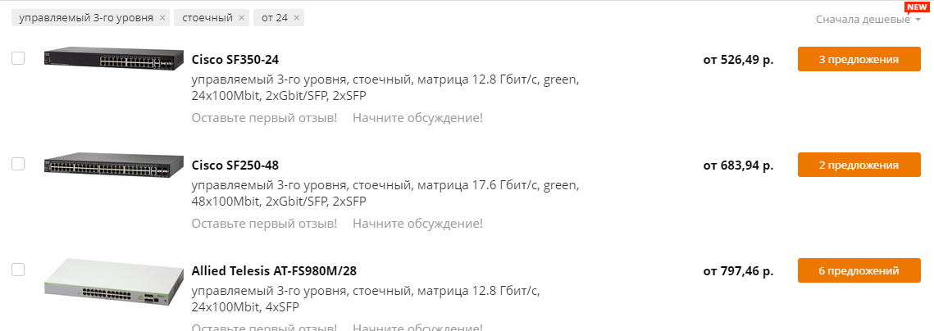

Рисунок 3.2 – Выбор коммутатора

*Источник:* https://catalog.onliner.by/switch

В качестве коммутатора используется Cisco SF350-24 24-портовый Ethernet-коммутатор.

Оборудование имеет следующие характеристики:

1. Управляемый 3-го уровня;
2. Стоечный;
3. 24 портов Fast Ethernet, 2 комбо порта 10/100/1000BASE-T/SFP, SFP,

USB;

1. Поддерживает функции 2 уровня;
2. Функции уровня 3 с статической маршрутизацией IPv4 и IPv6;
3. Управление устройством с помощью веб-интерфейса, интерфейса командной строки (CLI), простого протокола управления сетью (SNMP) и telnet;
4. Защита с помощью 802.1X, Port Security, ACL.

Так как в сети находится большое количество оконечных устройств безусловно требуется коммутатор, при этом требуется 18 физических подключений, в результате чего с учётом запасных портов выбирались коммутаторы с 24 портами. Так же в данной сети требуется поддержка и создание многочисленных VLAN’ов и нескольких DHCPv6 и DHCP пулов, с чем обычный коммутатор второго уровня не справится. В данной сети так же требуется поддержка маршрутизации IPv4 и IPv6. Поэтому с учётом ранее сказанного и того что CISCO является одним из лидеров по сетевому оборудованию, с небольшой надбавкой в ценнике был выбран данный коммутатор.

В качестве DSL-маршрутизатора был выбран TP-Link TD-W8968.

Оборудование имеет следующие характеристики:

1. 4 Lan порта(1 WAN), RJ-11 порт, usb порт
2. Поддержка ipv6 маршрутизации
3. Поддержка ADSL подключения
4. Управление через веб-браузер

В первом здании dsl-модем является мостом между L3-коммутатором и сетью провайдера, однако в втором здании не так много устройств, поэтому ставится маршрутизатор без коммутатора и такой маршрутизатор должен уметь создавать VLAN'ы и поддерживать DHCPv6. Данный маршрутизатор совмещает всё это с учётом низкой цены.

### **Настройка DHCP**

Для первого здания.

В данной локальной сети используется локальные ipv4 адреса и публич­ные ipv6, которые, для выдачи беспроводным устройствам, требуется настроить dhcp.

Для настройки dhcp использовались следующие шаги:

1. Назначаем всем vlan интерфейсам ip-адреса.

Switch(config)#int vlan 2

Switch(config-if)#ip address 192.168.2.1 255.255.255.224

VLAN 3 – 192.168.3.1 255.255.255.224

VLAN 4 – 192.168.4.1 255.255.255.224

VLAN 5 – 192.168.5.1 255.255.255.224

VLAN 6 – 192.168.6.1 255.255.255.224

VLAN 7 – 192.168.7.1 255.255.255.224

VLAN 8 – 192.168.8.1 255.255.255.224

2. Включаем ip routing и создаём пулы адресов dhcp

Switch(config)#ip routing

Switch(config)#ip dhcp pool v2

Switch(dhcp-config)#network 192.168.2.0 255.255.255.224

Switch(dhcp-config)#default-router 192.168.2.1

Аналогично повторяем для каждого vlan’a

3. Задаём шлюз по умолчанию.

Switch(config-if)#ip address 192.168.1.1 255.255.255.224

4. Включаем интерфейс физически.

Switch(config-if)#no shutdown

5. Исключаем адреса интерфейсов из пула.

Switch(config)#ip dhcp excluded-address 192.168.2.1 192.168.3.1 192.168.4.1 192.168.5.1 192.168.6.1 192.168.7.1 192.168.8.1

6. Исключаем адреса статичных устройств.

Switch(config)#ip dhcp excluded-address 192.168.2.2 192.168.2.3 192.168.3.2 192.168.4.2 192.168.5.2 192.168.6.2 … 192.168.6.7 192.168.7.2 … 192.168.7.6

Для DHCPv6 проводим такие же операции, заменив адреса v4 на v6 по таблице адресации (Приложение Ж). Также необходимо заменить ip routing на ipv6 unicast-routing, а часть команды ip на ipv6.

Для второго здания.

В данной локальной сети уже нету коммутатора, поэтому настройка будет происходить на маршрутизаторе.

Вместо vlan будет группировка портов, Заходя через браузер и переходя по Дополнительные настройки-> группировка портов. После чего появится следующее окно:

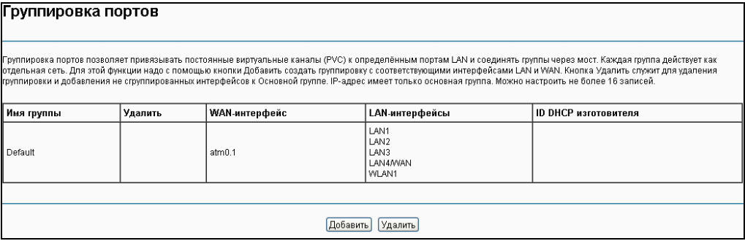

Рисунок 3.3 – Группировка портов

Группируем под именем 3 lan1 и wlan1, это порты для стационарной станции директора и беспроводной сети для директора соответственно.

Делаем одиночную группу под именем 5 на lan2 для цвестного принтера.

Делаем одиночную группу под именем 8 на lan3 для комнаты для собеседований.

Далее идёт настройка dhcpv6.

Настройка будет производится для гостевой сети, соответственно требуется настроить для lan3.

Заходим на маршрутизатор через браузер и переходим по кнопкам Дополнительные настройки -> LAN -> IPv6 LAN, после чего можно увидеть:

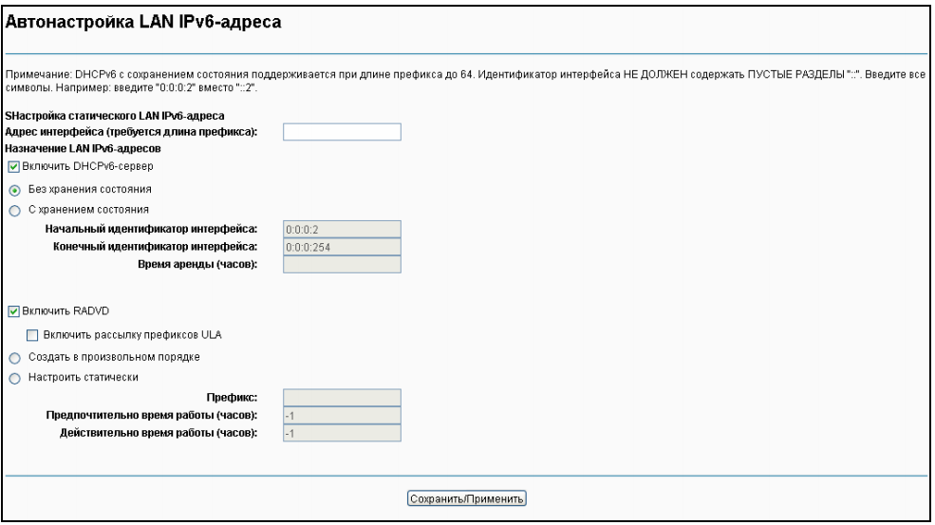

Рисунок 3.4 – Настройка dhcpv6

Указываем требуемую длину префикса: 64.

Ставим галочку DHCPv6-сервер.

Выбираем с хранением состояния.

Вводим начальный 8:0:0:2 и конечный 8:0:0:4 идентификатор интерфейса и время аренды 1.

### **NAT**

В данной курсовой работе NAT используется только для сервера, для остальных станций для выхода в интернет имеется публичный IPv6 адрес. Но для организации vpn требуется отключить NAT для остальных устройств.

Но данный модем устанавливает NAT по умолчанию, поэтому его требуется отключить.

Алгоритм настройки динамической трансляции следующий:

При настройке WAN в Дополнительные настройки -> WAN появится следующее окно:

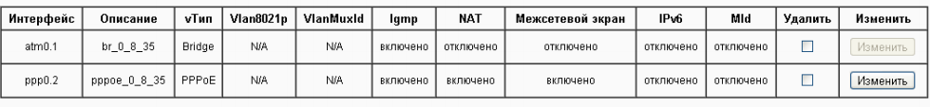

Рисунок 3.5 – Настройка WAN

Нажимаем на кнопку ‘изменить’ и убираем галочку с NAT.

Для сервера будет использоваться отдельный порт и на маршрутизаторе требуется настроить виртуальные серверы. Для этого в меню дополнительных настроек выбираем NAT, где появится 3 раздела Виртуальные серверы, Port Triggering, DMZ и ALG. Выбираем Виртуальные серверы и появляется следующее меню:

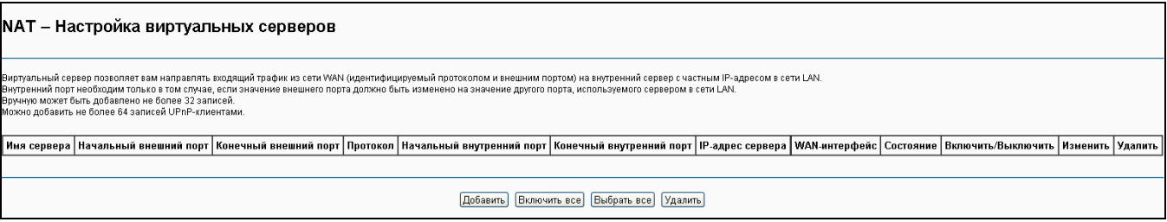

Рисунок 3.6 – Настройка виртуальных серверов

Далее, чтобы добавить запись виртуального сервера нажимаем кнопку Добавить. После чего откроется следующее окно:

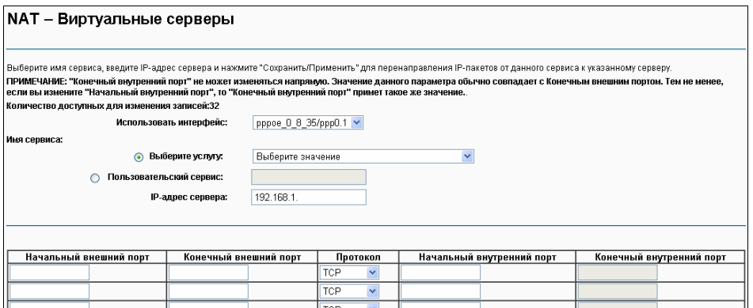

Рисунок 3.7 – Добавление виртуального сервера

Выбираем услугу web-сервер и значения портов заполнятся автоматически. Потребуется вписать лишь ip адрес – 192.168.9.2.

## Информационная безопасность локальной компьютерной сети

Для предоставления необходимой безопасности компьютерной сети необходимо реализовать структуру VLAN. В здании администрации уже произошла группировка, поэтому там ничего делать ненужно. Для первого здания это делается следующим образом:

Для создания VLAN на центральном коммутаторе прописываем следующее:

Switch>en

Switch#conf t

Switch(config)#vlan 'номер vlan-a'

Switch(config-vlan)#name 'имя vlan-a'

VLAN 1 – 192.168.1.1 255.255.255.224

VLAN 2 – 192.168.2.1 255.255.255.224

VLAN 3 – 192.168.3.1 255.255.255.224

VLAN 4 – 192.168.4.1 255.255.255.224

VLAN 5 – 192.168.5.1 255.255.255.224

VLAN 6 – 192.168.6.1 255.255.255.224

VLAN 7 – 192.168.7.1 255.255.255.224

VLAN 8 – 192.168.8.1 255.255.255.224

Прописываем для всех 8 vlan’ов. Далее, так как у нас L3 коммутатор в центре сети, мы можем построить почти всё на access-портах:

Switch(config-vlan)#ex

Switch(config)#interface 'Id интерфейса'

Switch(config-if)#switchport mode access

Switch(config-if)#switchport access vlan 'номерvlan-a'

Таким образом настраиваем выходы ко всем ПК и беспроводным точкам доступа в сети. Access point 1 и access point 2 будут относиться к тем же vlan-ам, к которым подключены ПК отдела IT и отдела тестирования соответственно.

Далее даём доступ к принтеру и серверу всем vlan-ам.

Switch(config)# interface range 'Id интерфейса младший – Id интерфейса старший'

Switch(config-if)#switchport mode trunk

Switch(config-if)#switchport trunk allowed vlan 'номера vlan-ов'

Описанным образом разрешаем все vlan’ы на выходе к

маршрутизатору.

В целях безопасности прописываем port-security (только на интерфейсах, предназначенных для администраторов):

switchport port-security

switchport port-security maximum 1

switchport port-security violation restrict

switchport port-security mac-address

Записывается мак-адрес того устройства, которое нужно защитить.

## Обоснование выбора беспроводной точки доступа

Данное устройство должно подключаться через fast Ethernet и работать в режиме bridge. Остальные характеристики выбираются, опираясь на цену.

Для подключения беспроводных устройств используется точка доступа D-Link DAP-1353.

Оборудование имеет следующие характеристики:

1. Интерфейсы: 10/100/1000 BASE-T с автоматическим определением
2. Радио: 802.11n с тремя параллельными радио модулями
3. Режимы работы: режим точки доступа, мост системы беспроводной связи (WDS), мост рабочей группы, повторитель

Далее будет описание настройки этого устройства.

1. Для удаления текущей конфигурации требуется зажать на 10 секунд кнопку reset.

2. Заходим через браузер, вводим имя пользователя admin, пароль оставляем пустым

3. После этого зайдите на вкладку SETUP (сверху) - Wireless Setup (слева). Пример на рисунке:

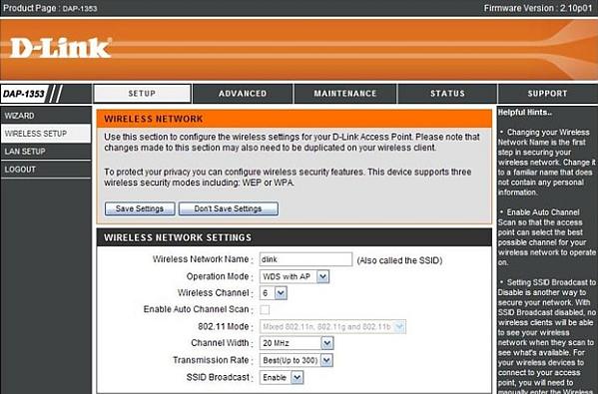

Рисунок 3.1 – Пример вкладки Wireless Setup

1. *Wireless Mode* – Выберите Bridge.

*Wireless Network Name (SSID)* – вводим название беспроводной сети. Пул названий представлен в таблице 3.1:

Таблица 3.1 – Названия беспроводных сетей.

|  |  |
| --- | --- |
| Дом 1, маршрутизатор | Admin |
| Дом 1, acces point 0 | Testers |
| Дом 1, acces point 1 | Developers |
| Дом 2, маршрутизатор | Director |
| Дом 2, acces point 2 | Guest |

*Wireless Channel* – Номер канала, на котором будет работать устройство, 6.

1. Сохраняем настройки.

## Обоснование выбора среды передачи данных

В данной курсовой работе среда передачи данных представлена медью, и радиоволнами. Выражены они в витой паре прямого типа RJ-45, телефонным кабелем RJ-11 и консольным кабелем.

Первым соединяются почти все устройства в топологии. Второй используется для соединения телефонной линии к adsl-splitter и от adsl-splitter к adsl-маршрутизатору. Третий для прямого доступа администратора к коммутатору.

## Настройка VPN

Из-за то, что компания использует два здания требуется объединить их при помощи vpn.

Т.к. в одном из здания из активного сетевого оборудования есть только маршрутизатор, который не поддерживает IPv6 vpn, то принимается решения подключить сторонние ресурсы, самыми надёжными и одновременно простым решением оказывается подключения услуги «Объединение корпоративных сетей по IP-протоколу» от beltelecom. Так как эта функция использует технологию MPLS то она поддерживает IPv4 и IPv6.

При заказе данной услуги требуется прописать CE - оборудование со стороны абонента и PE – оборудование со стороны провайдера адреса.

Таким образом в первом здании:

CE: 37.44.65.48 255.255.255.255

PE: 192.168.11.2 255.255.255.0

Сети, которые скрываются: 192.168.2.0, 192.168.4.0, 192.168.6.0, 192.168.7.0, 192.168.9.0.

В втором здании:

CE: 192.168.12.1 255.255.255.0

PE: 192.168.12.2 255.255.255.0

Сети, которые скрываются: 192.168.3.0, 192.168.5.0, 192.168.8.0.

## Настройка доступа в Интернет

Доступ в интернет осуществляется посредством ADSL. Для того чтобы настроить требуется через web-интерфейс прописать http://tplinkmodem.net, после чего появится.

Тип подключения к WAN по умолчанию используется через PPPoE, но если от провайдера придут другие настройки, то требуется ввести их.

Окно входа в систему как представлено на рисунке:

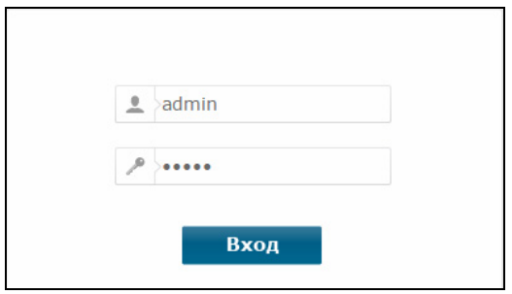

Рисунок 3.6 – Окно входа в систему

Вводим в поля логина и пароля admin и нажимаем кнопку ‘Вход’, позже потребуется изменить входные данные.

После успешного входа в систему начнётся быстрая настройка, и в появившемся окне предстоит выбрать режим работы:

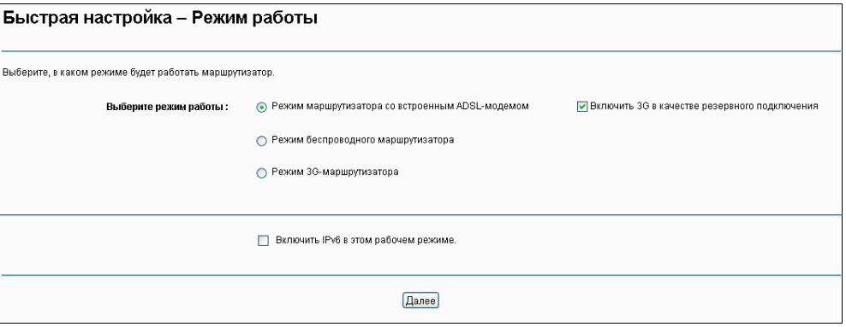

Рисунок 3.7 – Режим работы

Выбираем ‘Режим маршрутизатора со встроенным ADSL-модемом’ и убираем галочку с ‘Включить 3G в качестве резервного подключения’.

Далее требуется заполнить поля как того требуется провайдер. Пример окна показан далее:

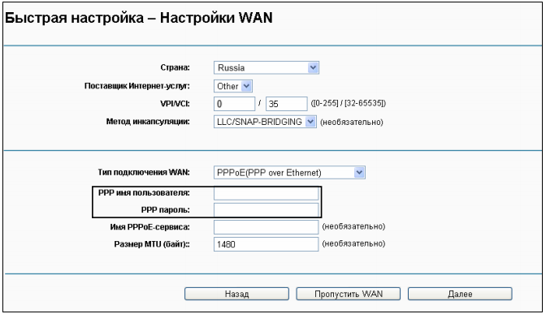

Рисунок 3.8 – Настройка WAN

Функция беспроводного режима включена по умолчанию. На Этой странице можно указать имя и пароль беспроводной сети. Пример показан далее:

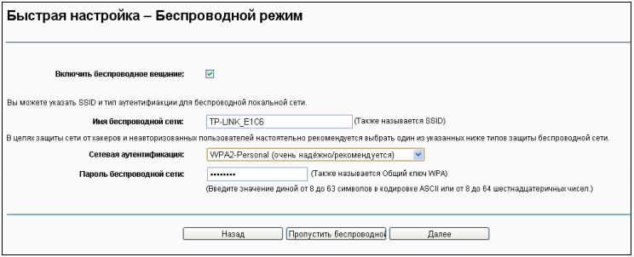

Рисунок 3.9 Беспроводной режим

## Настройка принтеров

Принтеры брались самые дешёвые из каталога https://catalog.onliner.by/, из условия было подключение по LAN.

Первый черно-белый принтер Pantum P2500NW.

Производитель предоставляет диск с программой для быстрой установки принтера. Процедура установки выглядит следующим образом:

При запуске интерфейса пройдёт проверка подлинности пользователя, для установки требуется обладать правами администратора.

Далее откроется окно для выбора языка установки:

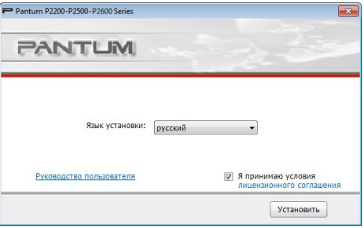

Рисунок 3.10 Выбор языка

Принимаем условия и устанавливаем.

Далее появляется окно настройки:

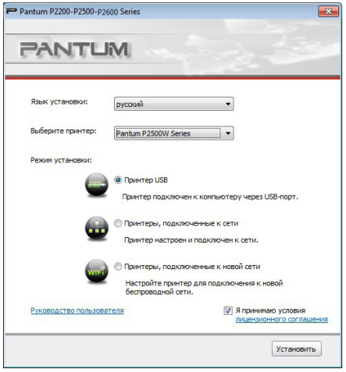

Рисунок 3.11 Окно настройки

Выбираем ‘Принтеры, подключённые к сети’ и нажимаем ‘Установить’.

После ожидаем поиска пока не увидим следующее окно:

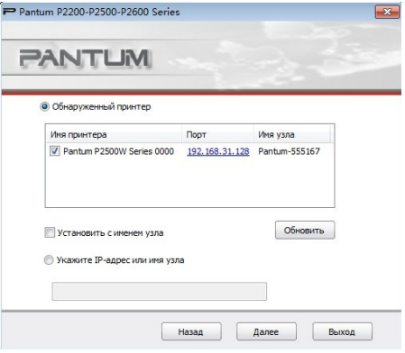

Рисунок 3.12 Список принтеров

Выбираем искомый принтер и нажимаем ‘Далее’.

Выбранный принтер начнёт установку.

Ожидаем завершения и закрываем.

Далее идёт настройка цветного принтера HP Officejet Pro 6230 ePrinter (E3E03A).

Для установки драйвера для данного принтера требуется зайти на сайт 123.hp.com и находим по названию принтера:

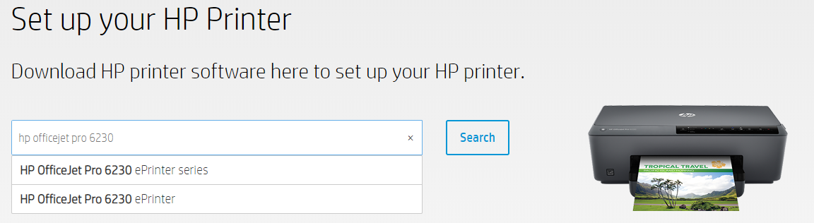

Рисунок 3.13 Поиск принтера

*Источник:* https://123.hp.com/gb/en/

После загрузки файла открываем его и начинаем установку. По запросу типа подключения выбирается ‘Проводная сеть’. Далее ожидаем установку и завершаем её.

## Адресация в локальной компьютерной сети

По условию провайдер выдаёт IPv4 адрес и IPv6 подсеть. Для локальной сети используется IPv4, хотя он не обязателен так как для компании выделена IPv6 подсеть которой с избытком хватит для каждого устройства. Выделенный IPv4 адрес используется как адрес сервера.

Мобильные подключения покрываются с помощью DHCP, о котором было рассказано.

Две локальные сети связаны друг с другом при помощи услуги от провайдера L3VPN, при которой провайдер соединяет 2 локальные сети. Таким образом для обеспечения одной сети требуется лишь направить маршрут по умолчанию в сторону интернета и требуемый пакет пойдёт либо по локальной сети, либо в интернет.

Обязательно должны быть прописаны IP для всех VLAN-ов на L3-коммутаторе. Там же необходимо прописать ip routing и ipv6 unicast-routing.

Таблица адресации представлена в Приложении Ж.

# 4 КАБЕЛЬНАЯ СТРУКТУРА СКС

В данном разделе описывается практическая реализация, то есть установка локальной компьютерной сети на основе предыдущих наработок, а именно: прокладка кабелей каналов связи, размещение оборудования и связанные с этим мероприятия [6].

Данный раздел сопровождается чертежами планов пятого и шестого этажей (приложения «Г» и «Д» соответственно).

Как уже было сказано, основным типом соединения в построенной топологии является витая пара прямого типа RJ-45. Из-за топологии дерево кабеля потребовалось довольно много. На все соединения ушло около 200 м кабеля. Ещё 5 было добавлено в перечень (Приложение Е) с учётом на обрезки и порчу кабеля.

В данной курсовой работе используются витая пара. Используются они по той причине, что разъёмы активного и серверного оборудования поддерживают Gigabit Ethernet. Также из-за прокладки в одном коробе нескольких кабелей им желательно экранирование, применялся Общий экран из фольги, оплётки, или фольги с оплёткой, который защищает от внешних электромагнитных помех. Данного кабеля необходимо 200 м из-за топологии дерево, требующей обширного количества кабеля. Ещё 5 метров добавлено с учётом обрезков и порчи кабеля при монтаже. Полная модель кабеля - витая пара F/UTP Cat 6е RJ-45. Витые пары помещены связками или по одному, в зависимости от расположения в здании по чертежу (Приложение Г и Д), внутрь монтажного короба. Параметры короба - материал ПВХ, размер 100х40. Короб проложен вдоль стен, внизу или вверху в зависимости от чертежа (Приложение Г и Д).

Для соединения административной рабочей станции Admin’s PC c L3-коммутатора используется консольный кабель Cisco DB9 - RJ45. Его достаточно в количестве 5 метров единым кабелем.

Кабель телефонной линии используется 10м для подключения dsl-модема к внешней магистрали.

В необходимых местах необходимо просверлить стены для удобной прокладки кабеля. Беспроводные точки доступа закреплены на стенах, на высоте 1.5 метра. К ним ведут спуски или подъёмы в кабельных каналах в зависимости от того, внизу или вверху стены находится ближайший короб с необходимой витой парой, идущей к L3-коммутатору.

# ЗАКЛЮЧЕНИЕ

В ходе выполнения курсовой работы получены практические и теорети­ческие навыки проектирования вычислительной локальной сети. Во время выполнения курсовой работы созданы локальные сети небольшой компании, занимающейся разработкой Web-приложений.

Для написания данной курсовой работы сначала было изучено различие LAN и WAN сетей. Затем, после изучения различных топологий и заданных условий была выбрана топология дерево. Далее было изучено различное сетевое оборудование из перечня, предлагаемого Cisco, D-Link, TP-Link, и по документации выбран сервер, соответствующий необходимым требованиям к производительности и ценовой категории. После этого было изучено активное оборудование сети, опять же по документации Cisco, и выбран L3-коммутатор как центр топологии.

Следующим шагом был подбор клиентского оборудования. Были выбраны комплектующие оконечных устройств. Для персональных компьютеров были подобраны системные блоки с необходимыми сетевыми картами, мониторы, клавиатуры, мыши, веб-камеры. Также в соответствии с требованиями в топологию были помещены чёрно-белый и цветной принтеры.

Изучив различные категории кабелей и пересмотрев топологию было выявлено, что достаточно использовать RJ-45 прямого типа категории 6 c FTP типом защиты. Также необходима была телефонная линия.

Также в топологию было добавлено место для системного администратора, который получил возможность подключения L3-коммутатор с помощью консольного кабеля.

В курсовой работе представлены необходимое оборудование, структурная, функциональная схемы, планы этажей и спецификация оборудования и материалов, необходимых для построения локальной вычислительной сети. Выбранное оборудование соответствует всем стандартам качества, надежности, с учётом цены и зарекомендовало себя как одно из лучших во множестве организаций.

# 

# СПИСОК ИСПОЛЬЗОВАННЫХ ИСТОЧНИКОВ

[1] Н.Г. Рожнова, Н.А. Искра, И.И. Глецевич «Вычислительные машины, Системы и Сети. Дипломное проектирование» - Минск БГУИР 2014 — [Элек­тронный ресурс]. – Электронные данные. – Режим доступа:

https://www.bsuir.by/m/12_100229_1_87625.pdf – Дата доступа: 06.12.2019.

[2] Таненбаум, Э. Компьютерные сети / Э. Таненбаум, Д. Уэзеролл. – 5-е издание – Санкт-Петербург [и другие] : Питер, Питер Пресс, 2017. – 955 с.

[3] В. Олифер Н. Олифер. Компьютерные сети. Принципы, технологии, протоколы, 2016. – 996 с.

[4] Сетевые топологии — [Электронный ресурс]. – Электронные данные. — Режим доступа: <https://ru.wikipedia.org/wiki/Сетевая_топология> – Дата доступа: 06.12.2019.

[5] IPv4 — [Электронный ресурс]. – Электронные данные. — Режим доступа: <https://ru.wikipedia.org/wiki/IPv4> – Дата доступа: 06.12.2019.

[6] IPv6 — [Электронный ресурс]. – Электронные данные. — Режим доступа: https://ru.wikipedia.org/wiki/IPv6 – Дата доступа: 06.12.2019.

[7] DHCP — [Электронный ресурс]. – Электронные данные. — Режим доступа: <https://greendail.ru/node/chto-takoe-dhcp-i-kak-rabotaet-obyasnenie-osnovnyh-principov> – Дата доступа: 06.12.2019.

[8] NAT — [Электронный ресурс]. – Электронные данные. — Режим доступа: <https://sonikelf.ru/vse-chto-vy-xoteli-znat-o-nat-no-boyalis-sprosit-nat-pat-snat-dnat/> – Дата доступа: 06.12.2019.

[9] VLAN — [Электронный ресурс]. – Электронные данные. — Режим доступа: https://ru.wikipedia.org/wiki/VLAN – Дата доступа: 06.12.2019.

[10] Настройка AAA — [Электронный ресурс]. – Электронные данные. — Режим доступа: https://habr.com/ru/company/pt/blog/192668/ – Дата доступа: 06.12.2019.

[11] Опыт построения бюджетного отказоустойчивого online-сервиса 24х7 — [Электронный ресурс]. – Электронные данные. — Режим доступа: https://habr.com/ru/post/170687/ – Дата доступа: 06.12.2019.

[12] Как выбрать сервер для небольшой компании: руководство для сомневающихся — [Электронный ресурс]. – Электронные данные. — Режим доступа: https://habr.com/ru/company/galtsystems/blog/282518/ – Дата доступа: 06.12.2019.

[13] Консольный кабель — [Электронный ресурс]. – Электронные данные. — Режим доступа: https://ru.wikipedia.org/wiki/Консольный_кабель – Дата доступа: 06.12.2019.

[14] ADSL — [Электронный ресурс]. – Электронные данные. — Режим доступа: https://en.wikipedia.org/wiki/Asymmetric_digital_subscriber_line – Дата доступа: 06.12.2019.

[15] Руководство пользователя по настройке маршрутизатора — [Электронный ресурс]. – Электронные данные. — Режим доступа: https://static.tp-link.com/res/down/doc/TD-W8968(RU)_V4_UG.pdf – Дата доступа: 06.12.2019.

[16] Услуги операторов связи для создания корпоративных сетей передачи данных — [Электронный ресурс]. – Электронные данные. — Режим доступа: http://citforum.ru/nets/articles/ent_network_services/ – Дата доступа: 11.12.2019.

[17] Сети для самых маленьких. Часть одиннадцатая. MPLS L3VPN — [Электронный ресурс]. – Электронные данные. — Режим доступа: https://habr.com/ru/post/273679/ – Дата доступа: 11.12.2019.

[18] Установка принтера Pantum — [Электронный ресурс]. – Электронные данные. — Режим доступа: https://global.pantum.com/tw/wp-content/uploads/2016/01/2013-User-Guide-RU.pdf – Дата доступа: 11.12.2019.

[19] Установка принтера Officeijet 6220 ePrinter — [Электронный ресурс]. – Электронные данные. — Режим доступа: http://h10032.www1.hp.com/ctg/Manual/c04403458 – Дата доступа: 11.12.2019.

[20] Настройка HP принтеров (Windows) — [Электронный ресурс]. – Электронные данные. — Режим доступа: https://support.hp.com/by-ru/document/c02283491 – Дата доступа: 11.12.2019.

[21] Ресурс для скачивания драйвера для Hp принтера — [Электронный ресурс]. – Электронные данные. — Режим доступа: 123.hp.com – Дата доступа: 11.12.2019.

[22] Онлайн каталог — [Электронный ресурс]. – Электронные данные. — Режим доступа: https://catalog.onliner.by/ – Дата доступа: 11.12.2019.

[23] Настройка OpenVPN сервера — [Электронный ресурс]. – Электронные данные. — Режим доступа: https://www.digitalocean.com/community/tutorials/openvpn-ubuntu-16-04-ru – Дата доступа: 11.12.2019.

[24] Порядок оказания услуги «Объединение корпоративных сетей по IP-протоколу» сервера — [Электронный ресурс]. – Электронные данные. — Режим доступа: https://beltelecom.by/poryadok-okazaniya-uslugi-vpn-current-version – Дата доступа: 11.12.2019.

[25] Организация VPN на базе MPLS сервера — [Электронный ресурс]. – Электронные данные. — Режим доступа: https://www.opennet.ru/docs/RUS/mpls/mplsvpn.html – Дата доступа: 11.12.2019.

[26] Пример настройка роутера при подключении vpn от beltelecom — [Электронный ресурс]. – Электронные данные. — Режим доступа: http://xoroshi.ru/index/vpn_vpn_ot_beltelekom_na_vdsl_modeme_zte_zxhn_h267n_instrukcija_nastrojki/0-114 – Дата доступа: 11.12.2019.

# ПРИЛОЖЕНИЕ А

(обязательное)

Схема СКС структурная

# ПРИЛОЖЕНИЕ Б

(обязательное)

Схема СКС дом 1 функциональная

# ПРИЛОЖЕНИЕ В

(обязательное)

Схема СКС дом 2 функциональная

# ПРИЛОЖЕНИЕ Г

(обязательное)

План первого дома

# ПРИЛОЖЕНИЕ Д

(обязательное)

План второго дома

# ПРИЛОЖЕНИЕ Е

(обязательное)

Перечень оборудования, изделий и материалов

# ПРИЛОЖЕНИЕ Ж

(обязательное)

Схема адресации